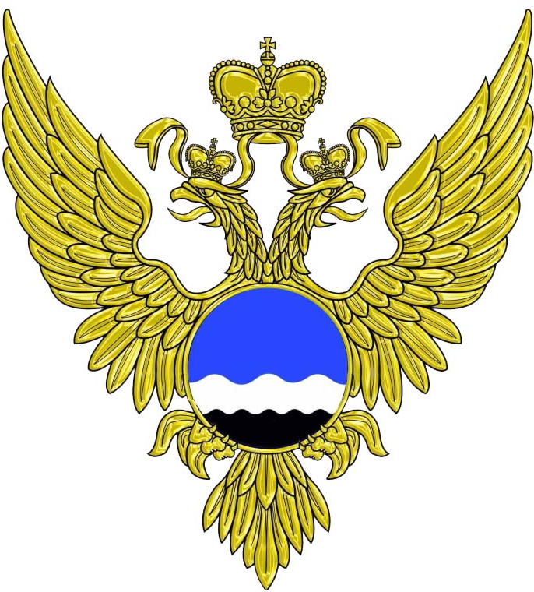

ФЕДЕРАЛЬНАЯ СЛУЖБА
ПО ГИДРОМЕТЕОРОЛОГИИ И
МОНИТОРИНГУ ОКРУЖАЮЩЕЙ СРЕДЫ
(РОСГИДРОМЕТ)

Федеральное государственное

бюджетное учреждение «Гидрометеорологический научно-исследовательский центр

Российской Федерации»

(ФГБУ «Гидрометцентр России»)

ПРИКАЗ
19.09.2022 | № | 34-03/6
Москва

О приеме кандидатских экзаменов в аспирантуре ФГБУ «Гидрометцентр России»

На основании решения Приемной комиссии № 6 от 12.09.2022,

приказываю:

1. Провести прием кандидатских экзаменов с 19.09 по 28.09. 2022 г.
2. Назначить приемные комиссии в составе:
Экзамен «Метеорология, климатология, агрометеорология» - 20 сентября 2022 г
Борщ С.В. - председатель комиссии,
Васильев А.А. - заместитель председателя комиссии,
Вильфанд Р.М - член комиссии,
Круглова Е.Н. - член комиссии,
Шакина Н.П. - член комиссии.
Экзамен «Иностранный язык (английский)» - 21 сентября 2022 г.
Киктев Д.Б. - председатель комиссии,
Васильев А.А. - заместитель председателя комиссии,
Никитин А.Е. - член комиссии,
Муравьева А.А. - член комиссии.
Экзамен «История и философия науки» - 22 сентября 2022 г.
Симонов Ю.А. - председатель комиссии,
Васильев А.А. - заместитель председателя комиссии
Шестакова Н.А. - член комиссии.
Сафьянов В.И. - член комиссии,
Круглова Е.Н - член комиссии.

Директор |  | С.В.Борщ

Лист согласования

Приказ о приеме кандидатских экзаменов в аспирантуре ФГБУ «Гидрометцентр России»

наименование документа

ВНЕСЕНО:
Заведующая отделом аспирантуры |  |  |  |  |  |  | Е.Н.Круглова
наименование структурного подразделения, подготовившего проект документа |  |  | подпись, дата |  |  |  | И.О. Фамилия руководителя подразделения

СОГЛАСОВАНО:
Наименование структурного подразделения/ должность ответственного работника | Подпись, дата |  |  | И.О. Фамилия |  | Замечания  ( ̶ / прилагаются)

